Правильно организованный досуг помогает получателям социальных услуг общаться в социуме, проявлять свой творческий потенциал и поверить в свои силы. Это способ поддержания интереса к жизни, укрепление социальных связей, создание условий для реализации интеллектуальных и культурных потребностей граждан старшего поколения.
В ГБУ Геронтологический центр «Восточный» проводится большое количество культурно-досуговых мероприятий, позволяющих сделать жизнь ветеранов богатой и содержательной.
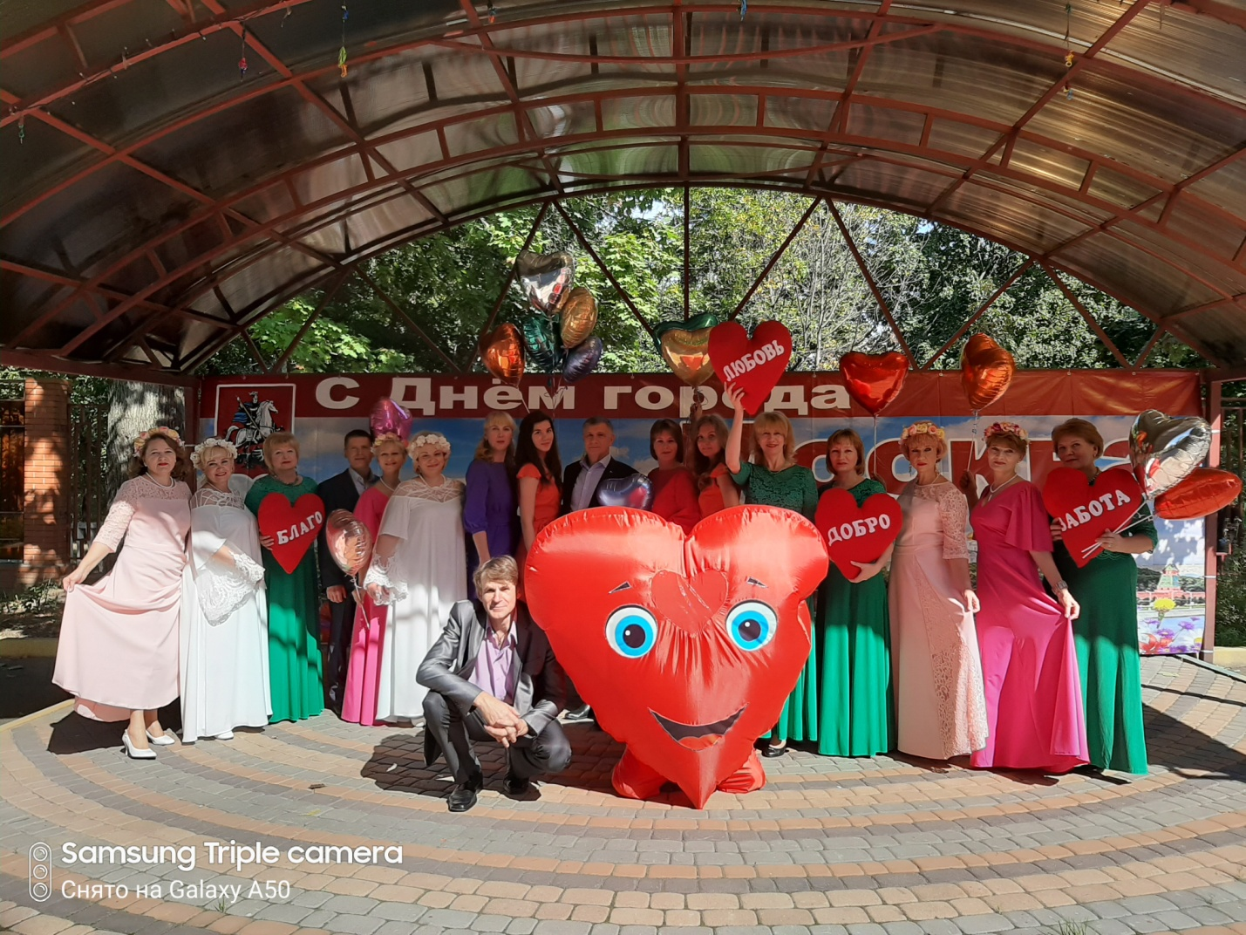Коллектив художественной самодеятельности «БИС» вот уже около 15 лет радует своими яркими выступлениями ветеранов и гостей центра. Принимает активное участие во всех мероприятиях, проводимых Департаментом Труда и Социальной защиты г. Москвы. Неоднократный лауреат и победитель фестиваля.

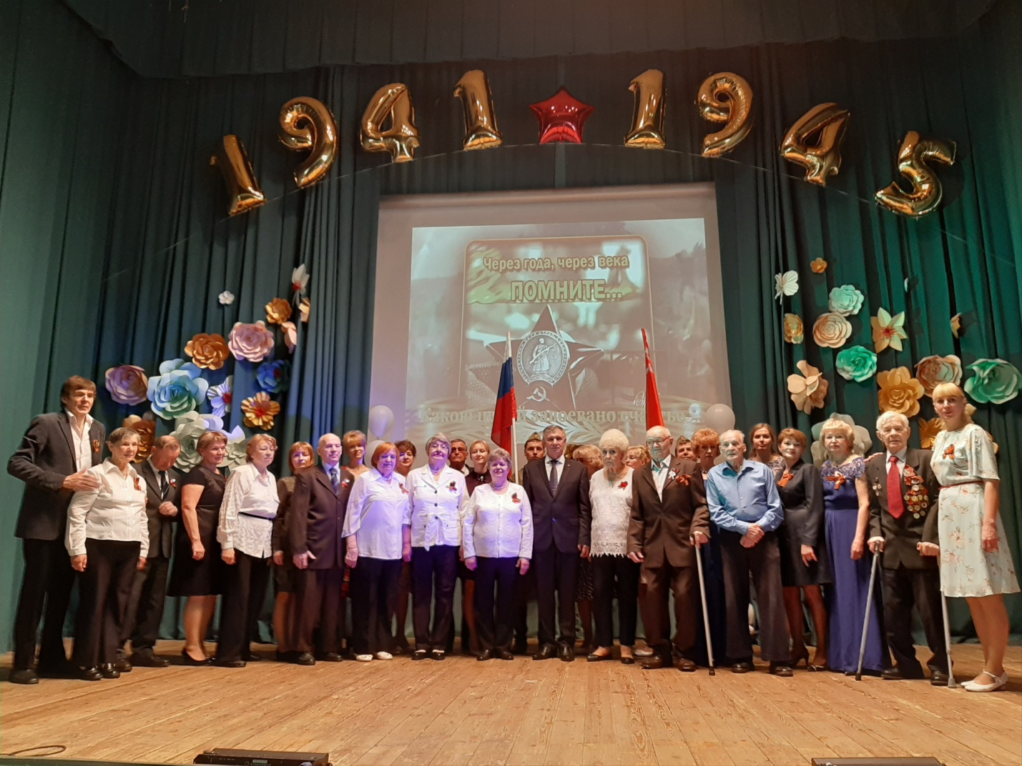В центре существует хор ветеранов «Душа поёт», который активно участвует в концертах и конкурсах.
Репетиции, которые состоят из распевок, дыхательных упражнений для голоса, работы с дикцией, проводятся 2-3 раза в неделю.

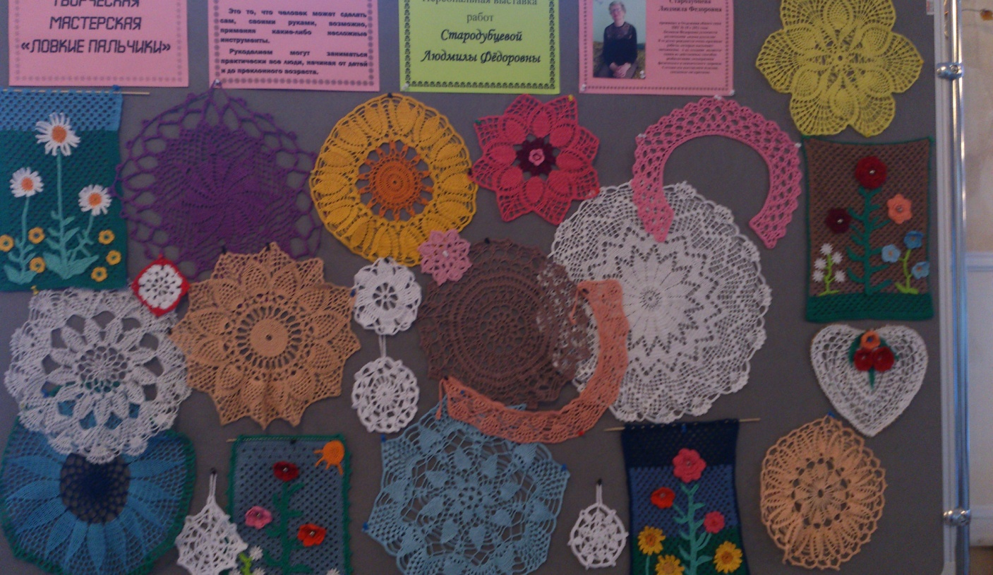
В нашем центре активно ведется кружковая деятельность, позволяющая раскрыть творческий потенциал граждан пожилого возраста, которая способствует общению, развитию кругозора, полной социальной адаптации и продлению долголетия.
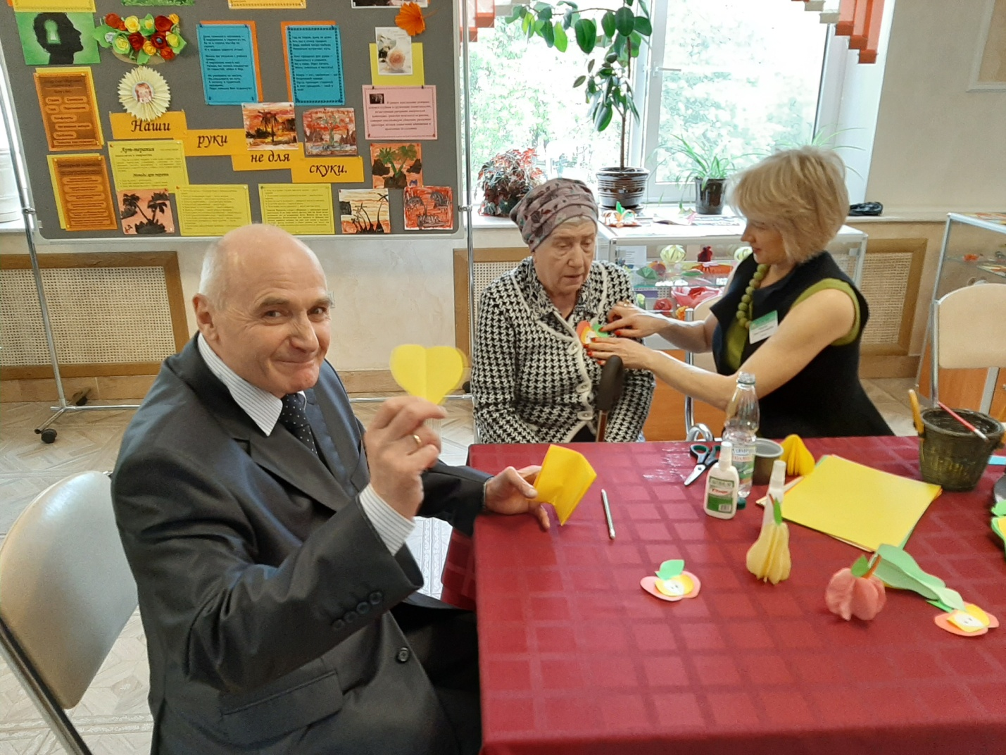Кружок «ЛОВКИЕ ПАЛЬЧИКИ»
Любое рукоделие лечит и успокаивает нервы, снимает стресс, развивает мелкую моторику рук и оба полушария мозга, а также восстанавливает биоритмы организма.
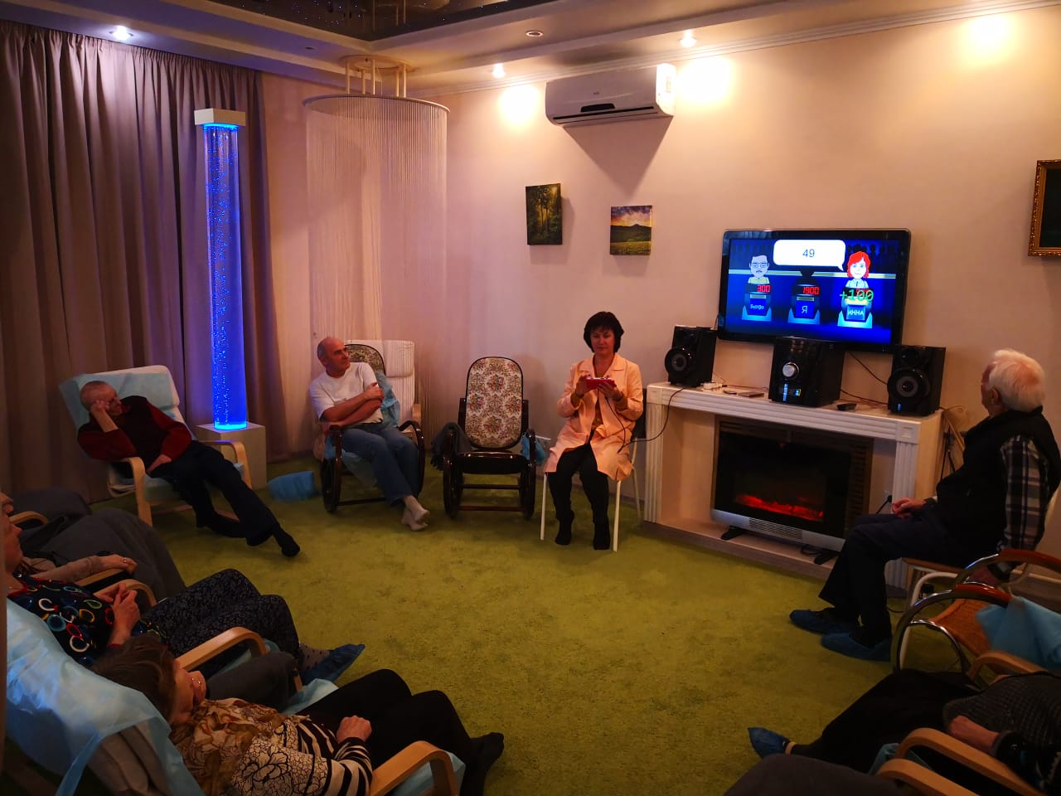
Клуб «УМНИКИ И УМНИЦЫ»
Клуб «Умники и умницы» - это занятия на поддержание и восстановление когнитивных функций у пожилых людей, проводятся три раза в неделю, направлены на поддержание активной работоспособности мозга. В проведении занятий используются электронные гаджеты и ТВ панели.

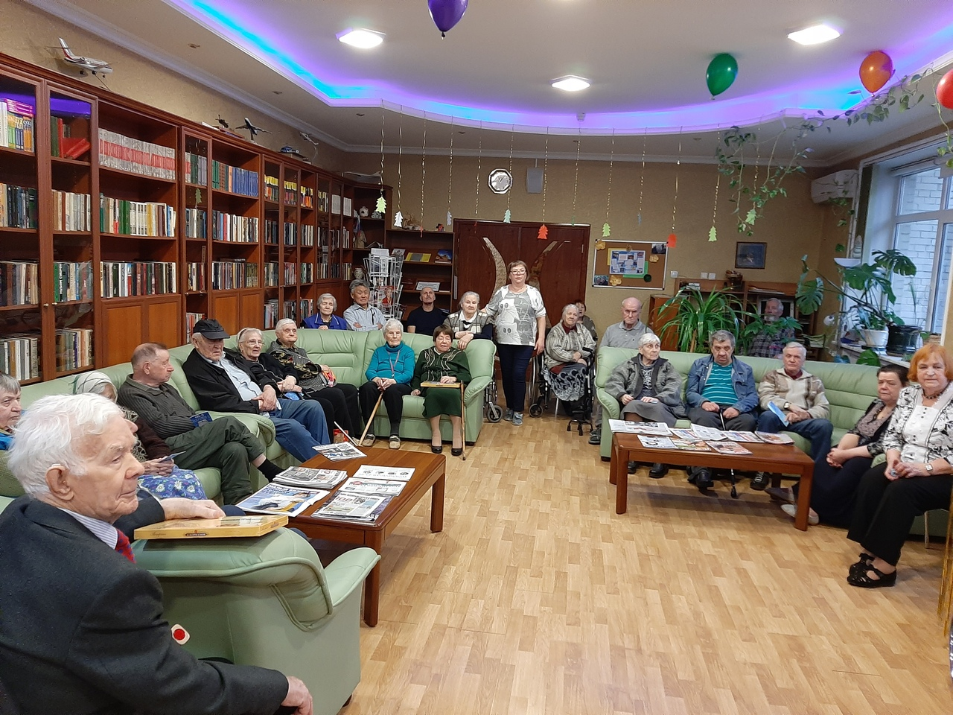
В библиотеке проводится много мероприятий различного направления: и музыкальные, посвященные выдающимся музыкантам, композиторам, поэтам-песенникам, и литературные - о жизни и творчестве литераторов, поэтов, писателей.
Для пытливых работает «Клуб любознательных», для любителей народной песни и частушек - Клуб «Эх, Семёновна!...», для любителей доброго, старого кино - Клуб ретрофильмов «Наши любимые артисты» для любителей ретропесни «Час романса», любители потанцевать могут участвовать в танцевальной программе «Танцевальная мозаика».
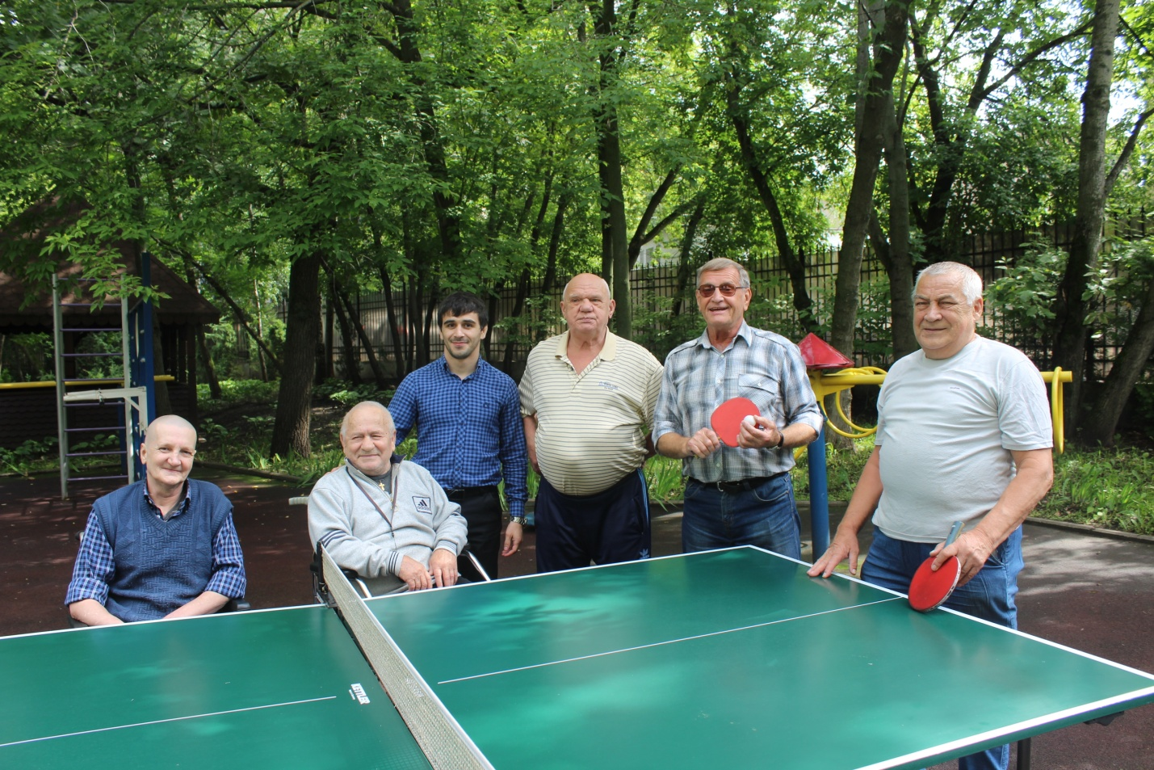
Проводятся различные спортивные мероприятия: спортивные праздники, игра в бильярд, городки, настольный теннис, шашки, шахматы, домино.

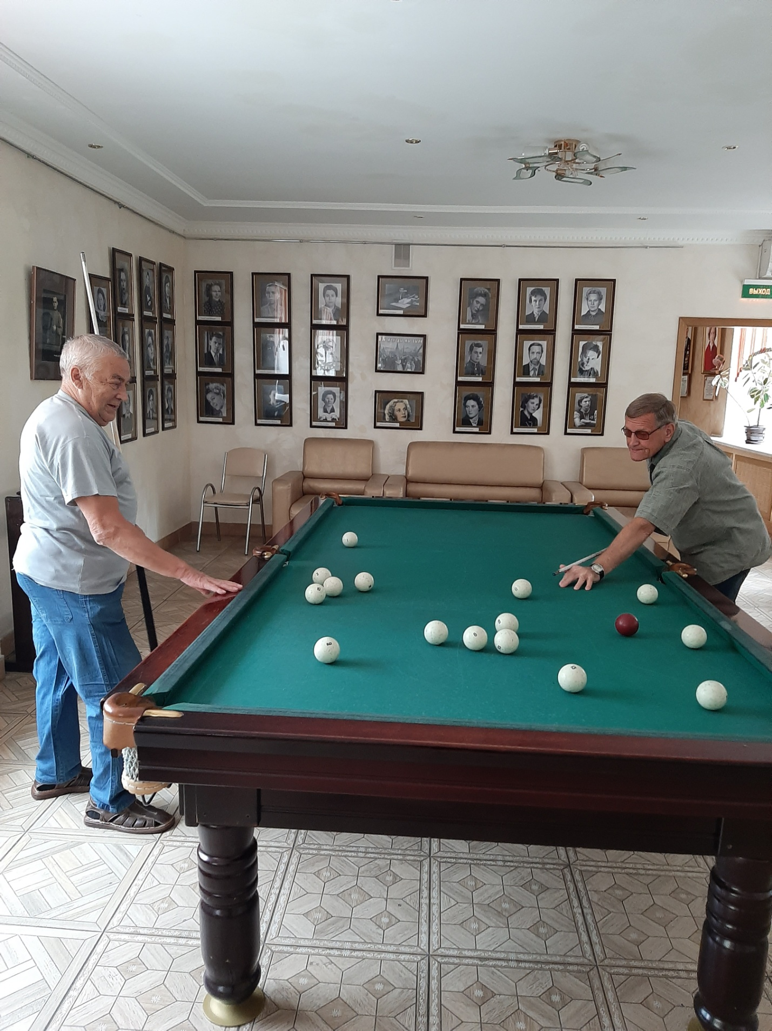

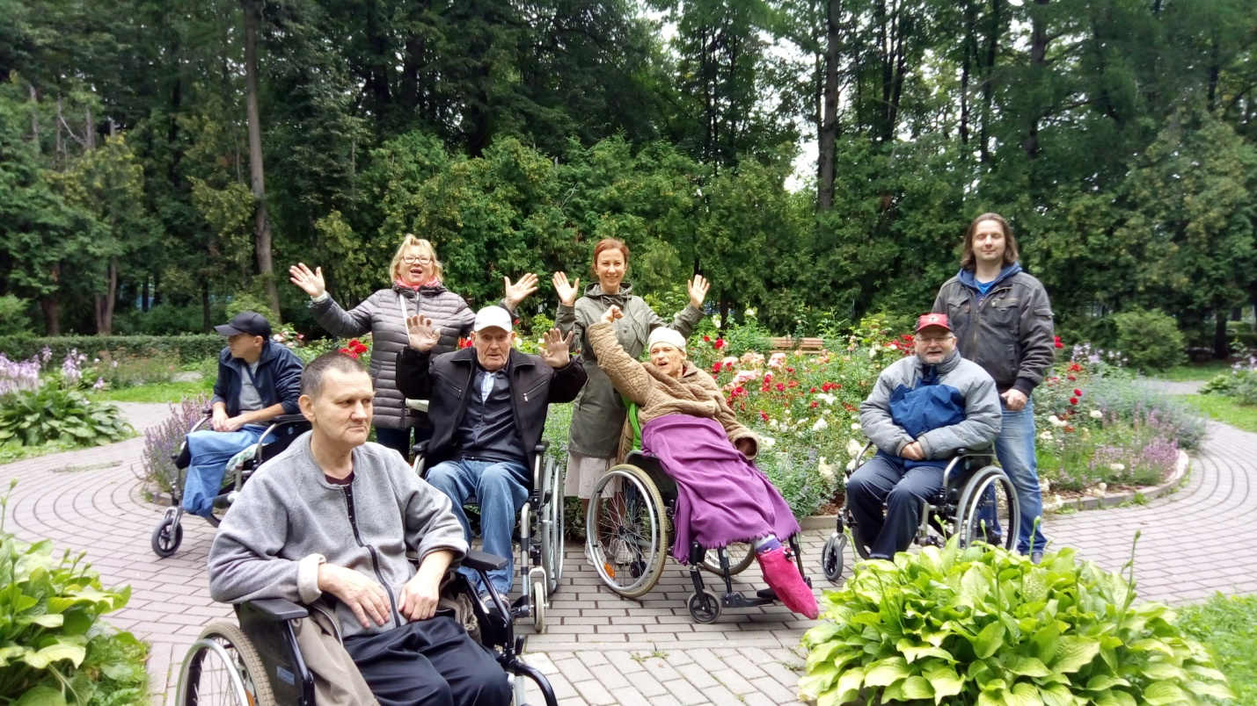
Проводятся экскурсии по Москве, посещения музеев, садов и парков Москвы. В целях духовно-нравственного обогащения организуются поездки в храмы и по Святым местам.
